初識AOP

一、Spring中的可插拔組件技術

(一)可插拔組件概念

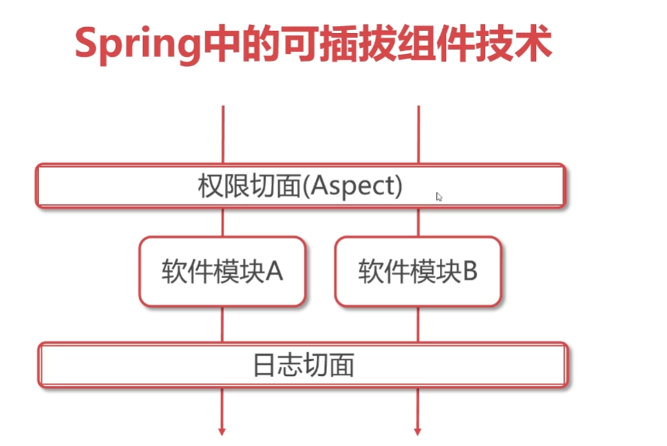

簡單來說就是在原有的軟體功能基礎上，添加一些插件(切面)，提供更多的功能，當不需要這些功能時，也能從程式中移除，而不影響原有的程式功能。

(二)舉例:Chrome瀏覽器與Chrome擴充插件的關係

正常情況下，Chrome提供我們網頁的瀏覽，當瀏覽到英文網站時，我們可以安裝或插入一些擴充插件，例如:英翻中插件。這種插件在不影響Chrome顯示網頁的同時，幫助我們將英文翻譯中文，而當某天我們英文夠好了，不需要英翻中插件時，可以將其移除而不影響Chrome本身運作。  
二、Spring AOP

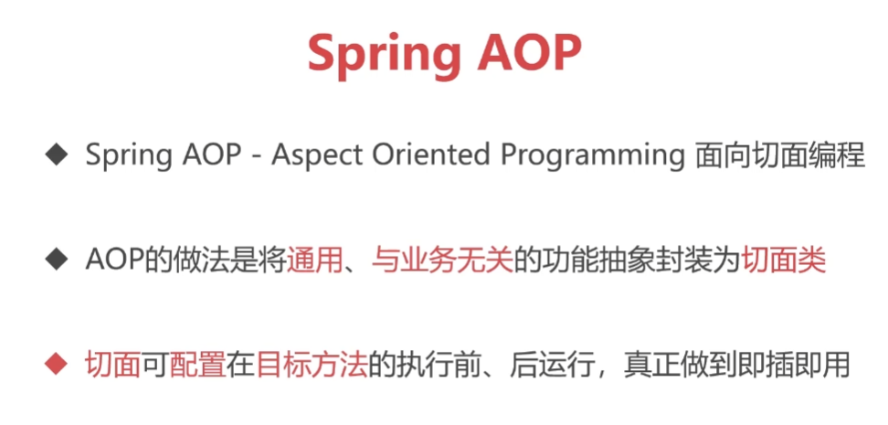

可以在不更改程式原始碼的情況下，加入擴充功能。

三、使用方法

1.加入AOP底層依賴

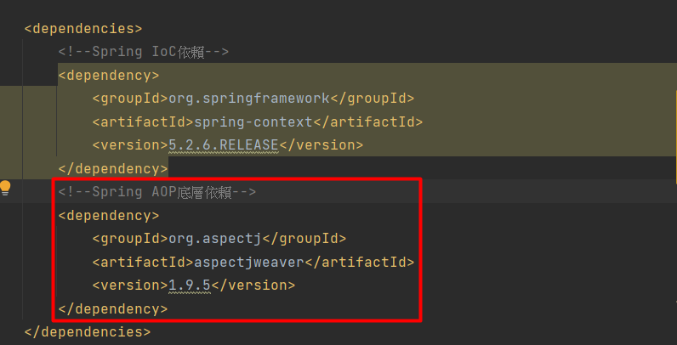

2.加入切面類與切面方法

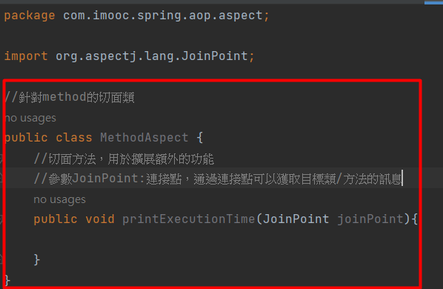

其中，目標類與目標方法就是真正要執行的類或方法，將額外的功能加入真正在執行的類或方法之上。

3.實作切面方法內容

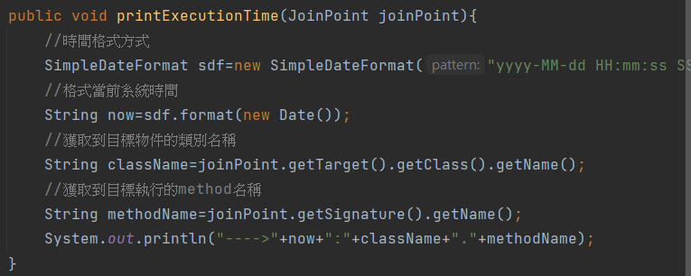

其中，有兩個重要的method

joinPoint.getTarget():用來獲取目前正在執行的類物件

joinPoint.getSignature():用來獲取當前正在執行的method

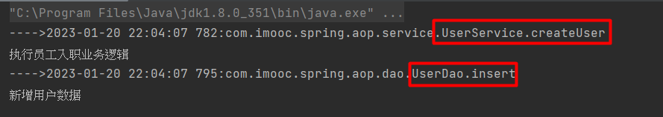

4.配置AOP

4.1先建立Aspect的類物件到IoC中

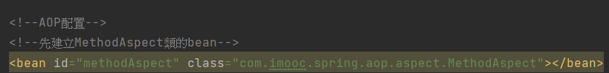

4.2 設定Aspect作用域

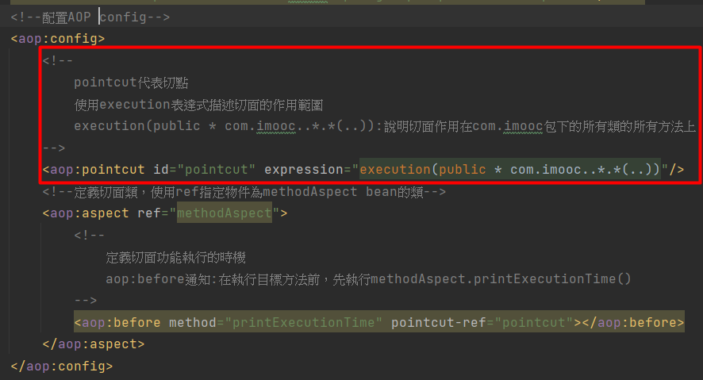

使用expression屬性來設定Aspect要作用的範圍

4.3 設定要使用的Aspect與其作用時機

